APROXIMACIÓN DE PRIMEROS AISLAMIENTOS DE LOS EXTRACTOS DE ALGAS PROCEDENTE DE LA MUESTRA ENVIADA POR LABORATORIOS BIOTEC SA

Antecedentes:

Las bacterias se asocian a las algas en distintas etapas de su desarrollo y constituyen importantes reguladores de procesos fisiológicos de macroalgas marinas tales como la facilitación del asentamiento y germinación de las esporas, y el desarrollo de la morfogénesis normal de los individuos adultos. Estas observaciones han sido realizadas principalmente en la fracción cultivable de las comunidades bacterianas epifitas, sin embargo los factores que determinan su estructura y sus dinámicas temporales son casi desconocidos.

Cuando el proceso para la elaboración de los derivados de algas marinas es el adecuado, los microorganismos que con ellas sobreviven asociados, permanecen en estado viable y se propagan donde se aplican, incrementando las cantidades de los elementos y de las sustancias que contienen, potenciando su acción.

Las cianobacterias o cianofitas, microalgas azul-verde que conllevan los derivados de algas, fijan el nitrógeno del aire donde se aplican, foliar o suelo, en beneficio de las leguminosas y no leguminosas. La diferencia está en que las bacterias nitrificantes que viven en simbiosis con las leguminosas, las parasitan extrayéndoles carbohidratos, lo que no sucede con las cianobacterias, pues son de vida libre, tienen clorofila y sintetizan sus propios carbohidratos.

Ensayo de aislamiento de bacterias asociadas a extractos de algas marinas pardas (Macrocystis pyrifera)

Recuento de Mesófilos Totales

Medio Luria Broth (LB): 4.5 x 10⁷ ufc/ml
Medio Manitol-extracto de Levadura (EMA): 2.1 x 10⁷ ufc/ml
Medio Tripticasa soya (TSA): 1.0 x 10⁷ ufc/ml
Medio NFb + glifosato (FC-FN-FP): no hubo desarrollo

Se pudieron observar 5 tipos de colonias diferentes morfológicamente por observaciones oculares y lupa. Entre las principales características podemos describirlas de la siguiente manera:

- Colonia 1: desarrollo en medio LB, aspecto de huevo frito con un tamaño de 0.7 cm o 7 mm de diámetro. Bordes irregulares.

- Colonia 2: desarrollo en medio LB, colonia de tamaño intermedio de 0.15 cm o 1.5 mm. Presenta bordes definidos redondeado o circular.

- Colonia 3: desarrollo en medio LB, de tamaño muy pequeñas de 0.05 cm o 0.5 mm. Sus bordes son lisos y definidos, translúcidas.

- Colonia 4: desarrollo en medio EMA, colonias de tamaño intermedio, muy semejantes a las colonias del tipo 2.

- Colonia 5: desarrollo en medio TSA, de tamaño similar a las del tipo 2, pero presentan cierta elevación de la formación de la colonia.

Próximos pasos:

Cada una de estas colonias se tomará con un hansa y se colocarán en medio LB a 28º C y en agitación. Una vez desarrollada biomasa se evaluará por tinción de Gram las características morfológicas y pureza de los cultivos. A partir de aquí, se realizaran estriados sobre medio agarizado (LB) y se depositará una alícuota sobre crío-viales para su conservación.

Observaciones: estos aislamientos pueden ser productos de endófitos o epifitas de las propias algas, o bien que se introducen en el proceso posterior como contaminantes ambientales. Es posible que haya bacterias no cultivables o de difícil aislamiento, por lo tanto no vamos a poder identificarlas por métodos tradicionales microbiológicos. Como ej. tenemos bacterias que viven en el interior de las plantas o de muestras oceánicas, y que solo han podido ser identificadas a través del aislamiento de DNA y su posterior amplificación por PCR.

Resultados Tinción de GRAM:

Colonia 1: bacilos G+ delgados y alargados, algunos en cadenas (no más de 3).
Colonia 2: bacilos G+ gruesos, citoplasmas translúcidos con esporas terminales.
Colonia 3: bacilos cortos G+ pocos y escasos a diplococos G+ abundantes.
Colonia 4: bacilos muy cortos G+ a cocos y diplococos G+.
Colonia 5: bacilos muy cortos a curvos G+ a cocos G+.
Imágenes de los aislamientos:
El medio donde crecieron estas cepas es en LB con Rojo Congo. Las muestras 4 y 5 presentan cultivos mixtos; es decir, es un aislamiento asociado entre bacterias, hay que trabajar con otros medios para seleccionar una de las cepas. Obsérvese que las colonias de las placas 1 y 2 son típicas de bacilos Gram + formando colonias tipo “huevos fritos”.

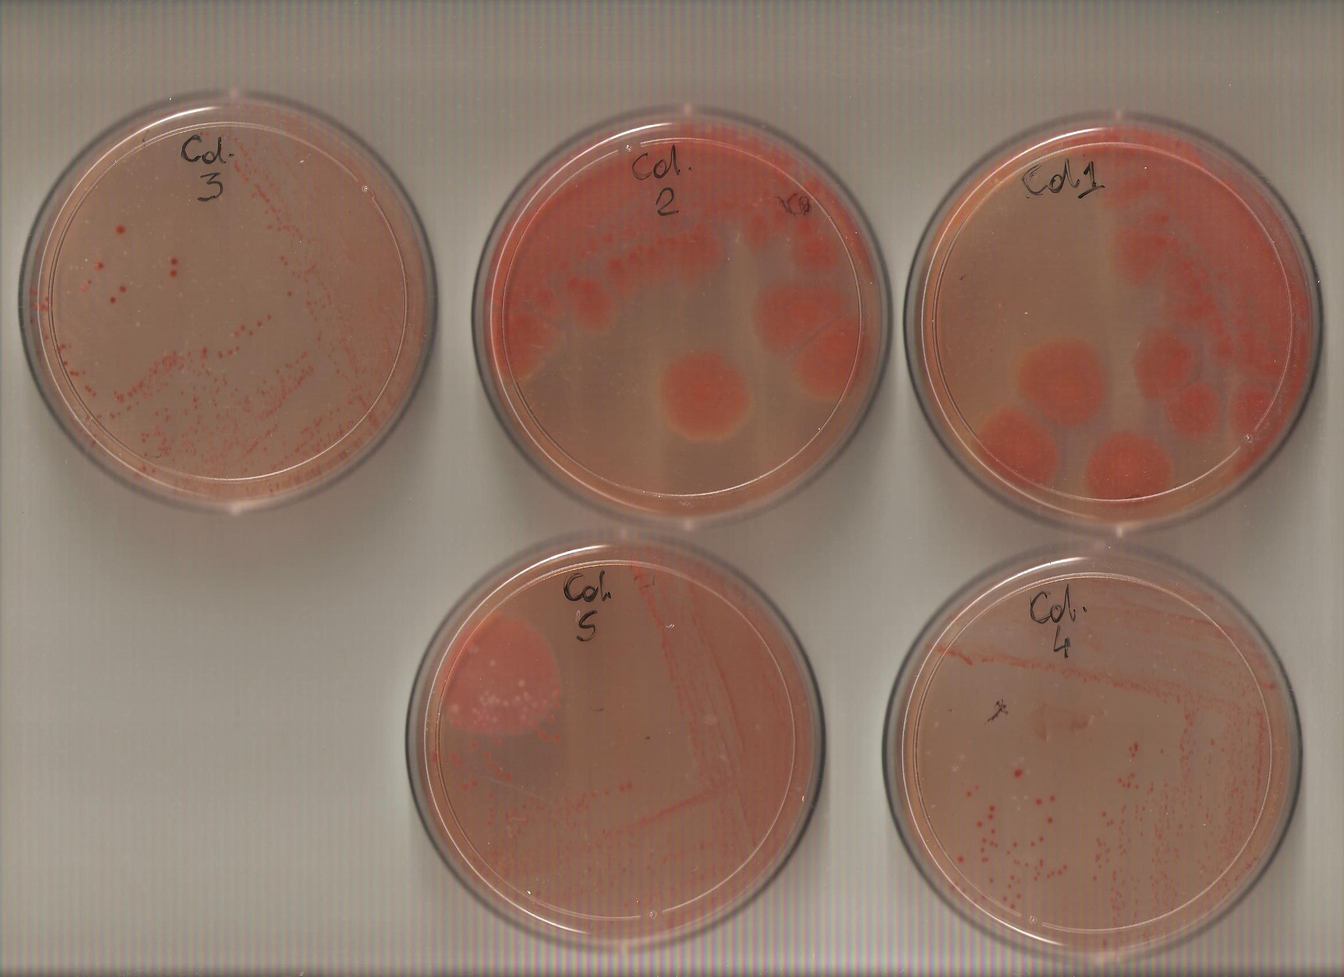

En medio EMA (extracto de levadura-manitol) más diferencial nos permite distinguir el cambio morfológico de los aislamiento, pudiéndose también observar que los aislamientos 3, 4 y 5 traen consigo aislamientos mixtos, situación que deberá seguirse trabajando para conseguir separar ambas colonias del mismo aislamiento.

